Les TP en CPGE PTSI-PT

■ La démarche ingénieur

Les TP sont basés sur l’apprentissage des démarches de l’ingénieur, donc sur l’analyse des écarts entre le souhaité, le mesuré et le simulé, et éventuellement sur les mesures à prendre pour les réduire :
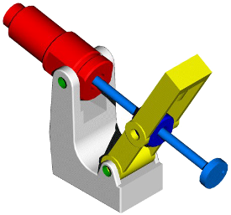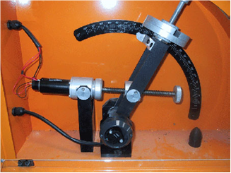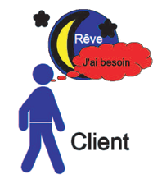
Domaine du commanditaire
Performances attendues
Système instrumenté
Domaine du laboratoire
Performances mesurées
Domaine de la simulation
Performances simulées
écart L-C
écart S-L
écart S-C
Système simulé
Système souhaité

La démarche ingénieur lors d’un TP :

■ La compétences abordées en TP

Les différentes compétences abordées lors d’un TP dépendent du rôle de l’étudiant au cours du TP. L’ensemble des compétences au programme de CPGE PTSI-PT est :

Analyser : A1 Identifier le besoin et définir les exigences
A2 Définir les frontières de l’analyse
A3 Conduire l’analyse : définir la structure d’un système et qualifier le comportement
Modéliser : B1 Justifier ou choisir les grandeurs nécessaires à la modélisation
B2-a Proposer un modèle de connaissance (à partir des lois physiques)
B2-b Proposer un modèle de comportement (à partir de résultats expérimentaux)
B3 Valider un modèle (définir son domaine de validité)
Résoudre : C-a Choisir une méthode de résolution analytique, graphique, numérique
C-b Mettre en œuvre une méthode de résolution
Expérimenter : D1 Découvrir le fonctionnement d'un système complexe
D2 Justifier et/ou proposer un protocole expérimental
D3 Mettre en œuvre un protocole expérimental et vérifier sa validité
Concevoir : E1 Imaginer des architectures et des solutions technologiques
E2 Choisir une solution technique
E3 Dimensionner une solution technique
Réaliser : F-a Définir et choisir les procédés de réalisation
F-b Réaliser tout ou partie d’un prototype
Communiquer G1 Élaborer, rechercher et traiter des informations
G2 Mettre en œuvre une communication

Compétences complémentaires, dédiées à la caractérisation du savoir-être ingénieur :
I1 Être autonome, prendre des initiatives
I2 Respecter les règles de vie, les consignes propres à la structure qui vous accueille
I3 S’intégrer, écouter, argumenter, échanger, transmettre au sein d’un groupe
I4 Exercer une vision critique sur les démarches, les protocoles expérimentaux, les résultats, …

